JPerícia - Sistema de Perícia Forense

Especificação de Caso de uso
JPERICIA-UC01-02-Atualizar Organização

Histórico de Versões

Versão | Data | Responsável | Descrição da Alteração
1.0 | 07/07/2007 | Marlus Cadanus da Costa | Criação do documento.

Índice

Caso de Uso: JPERICIA-UC01-02-Atualizar Organização

Objetivo:
Permitir a alteração de Organizações.

Atores:
Gestor.

Pré-Condições:
O ator deve estar logado no sistema e ter as permissões adequadas.

Pós-Condições:
Existência de uma organização com o status de “Ativa” ou “Inativa”.

Fluxo Básico:
- O caso de uso tem início quando uma organização é selecionada para atualização.
- O sistema exibe o formulário organização - Atualização contendo os seguintes campos preenchidos:
  - Tipo Organização;
  - Nome Organização;
  - Nome Responsável;
- O ator informa os dados e clica em próximo.
- O sistema exibe o formulário Organização – Atualização - Localização com os seguintes campos preenchidos:
  - Cidade;
  - UF;
  - Bairro;
  - Endereço;
  - Logradouro;
  - Número;
- O ator informa os dados e clica em próximo.
- O sistema exibe o formulário Organização – Inclusão - Contato com os seguintes campos preenchidos:
- Campos desabilitados:
  - Nome Responsável;
- Campos habilitados:
  - Telefone;
  - Celular;
  - E-mail;
- O ator clica no botão finalizar.
- Este caso de uso é encerrado.

Fluxos Alternativos:

Fluxos de Exceção:

Protótipo de telas:

Organização – Atualização

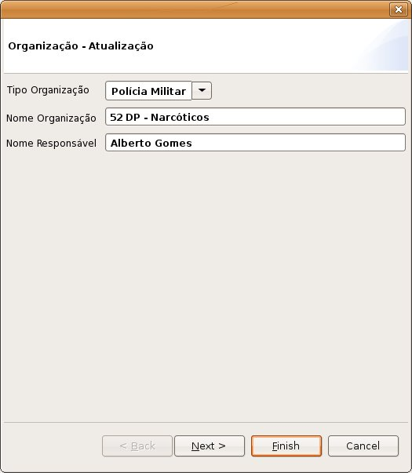

(Tela 1)

Organização – Atualização – Localização

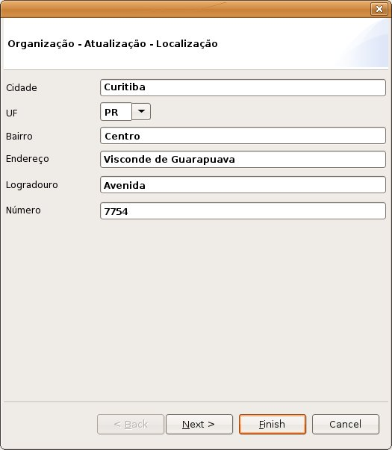

(Tela 2)

Organização – Atualização – Contato
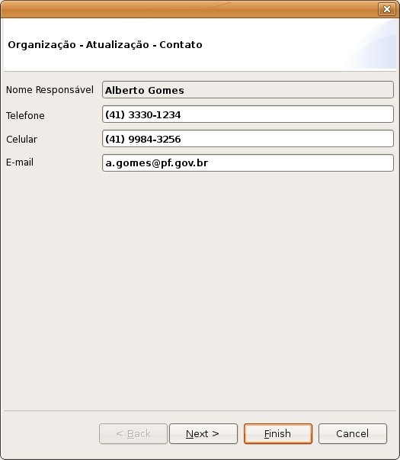

(Tela3)

